JavaScript 动画
第 1 章 动画框架 1
1.1 让一个div的宽度变大 1
1.2 让一个div的位置移动(立即分享) 1
1.3 将左右移动的动画的代码封装 2
1.4 让多个元素指定动画效果 3
1.5 设置元素任意属性的值 5
1.6 设置元素多个属性的值（多个属性变化） 5
1.7 获得元素任意属性的值 6
1.8 让一个元素的任意属性执行动画效果 7
1.9 给动画函数传递回调函数 9
1.10 动画函数练习 10

- 动画框架
  - 让一个div的宽度变大
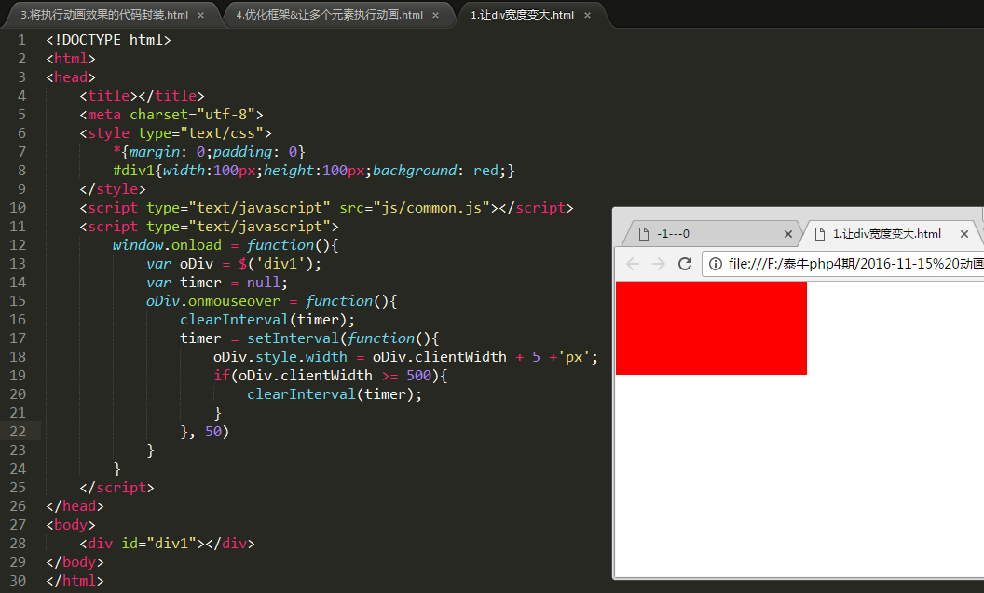

  - 让一个div的位置移动(立即分享)

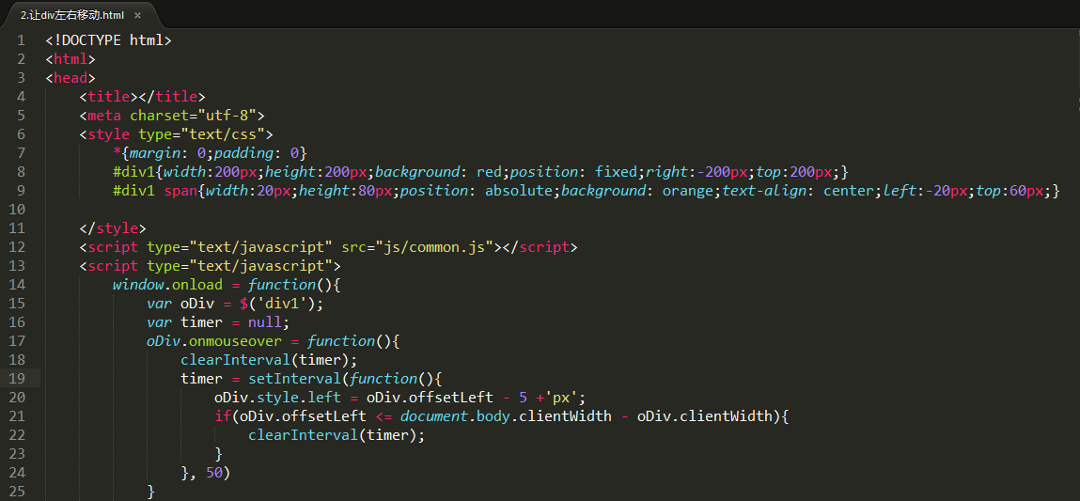
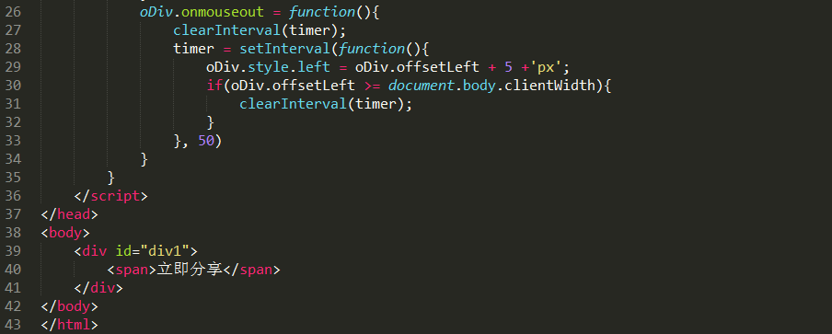

  - 将左右移动的动画的代码封装
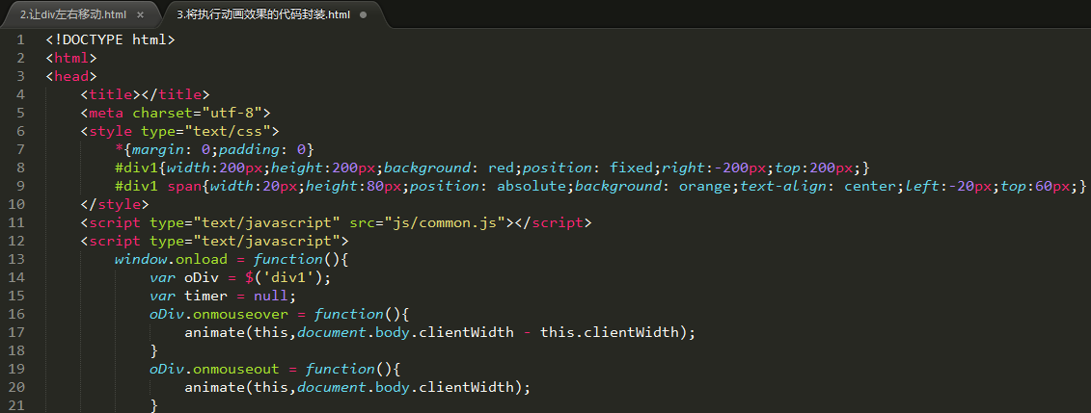
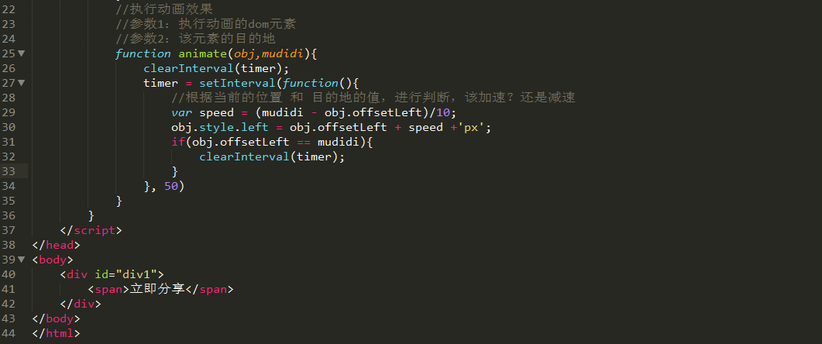

  - 让多个元素指定动画效果
为了让每个元素在执行动画的时候，不影响其他元素的动画效果，我们给每个元素保存自己的计时器，将来清除的时候，清除的也是自己的计时器
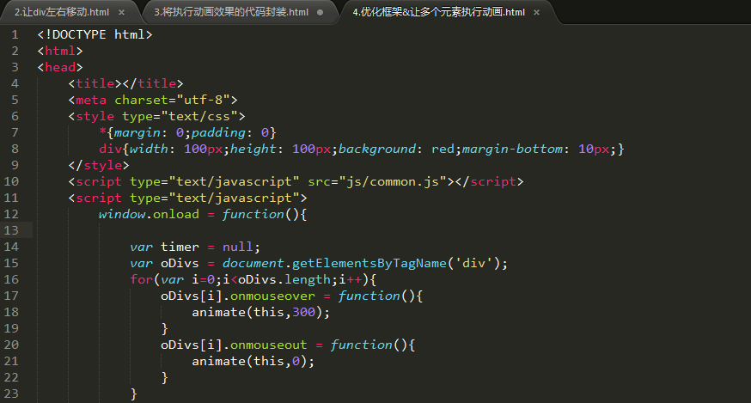
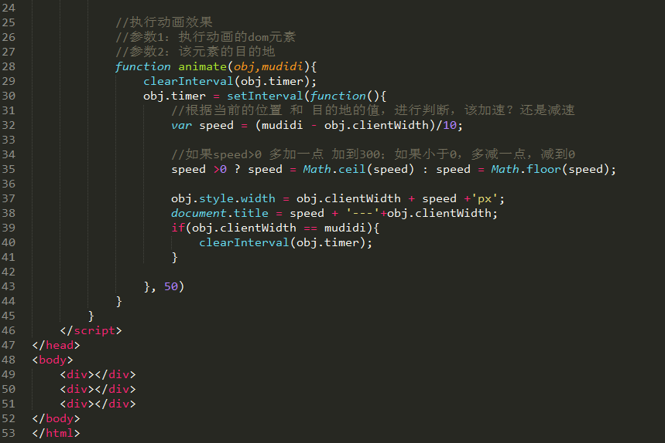

  - 设置元素任意属性的值
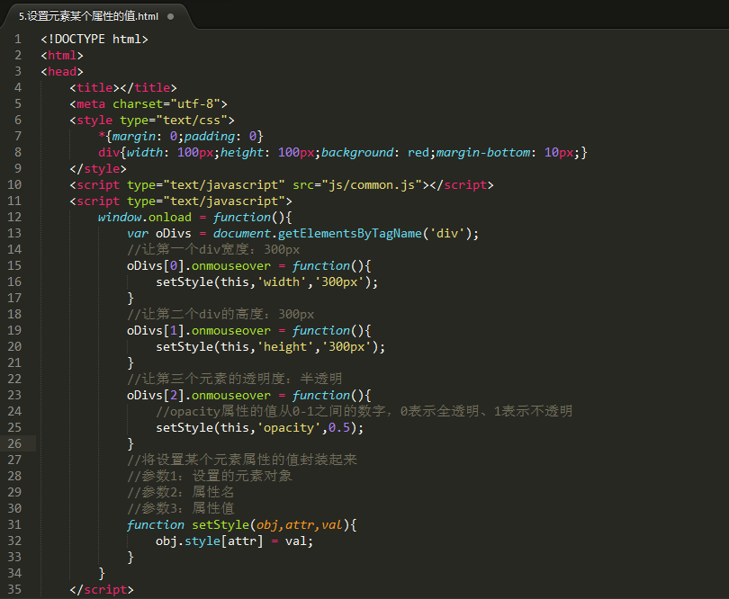
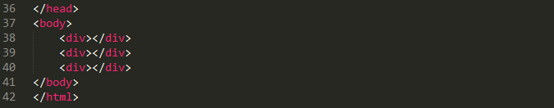

  - 设置元素多个属性的值（多个属性变化）
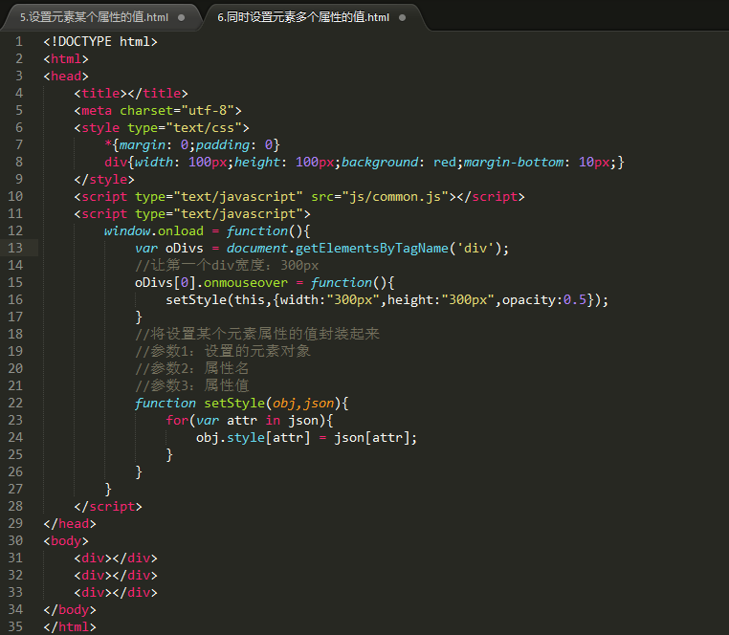

  - 获得元素任意属性的值
现在获得一个元素的宽度高度（clientWidth、clientHeight），获得位置offsetLeft、offsetTop
现在我们要封装一个通用的方法，获得一个元素任意属性的值
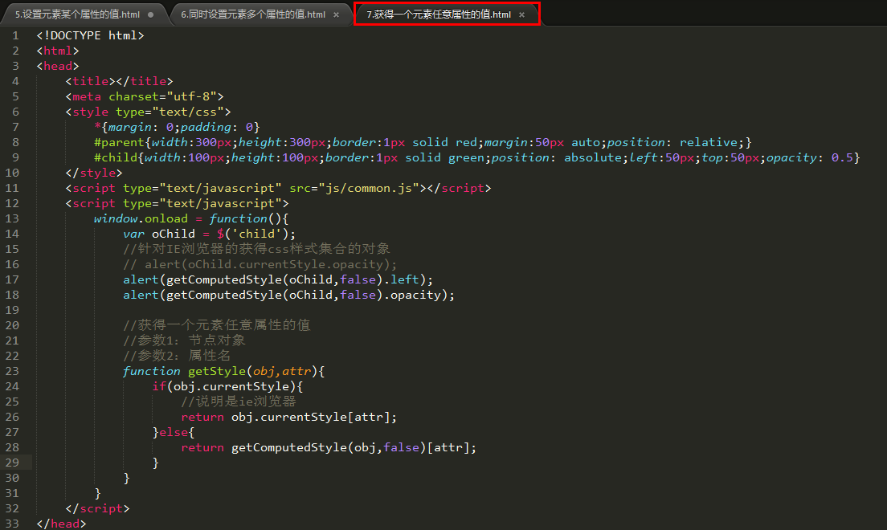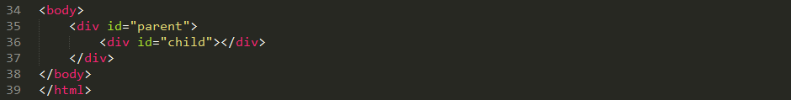

  - 让一个元素的任意属性执行动画效果
先将我们封装的设置属性、获得任意属性值的方法保存到common.js中
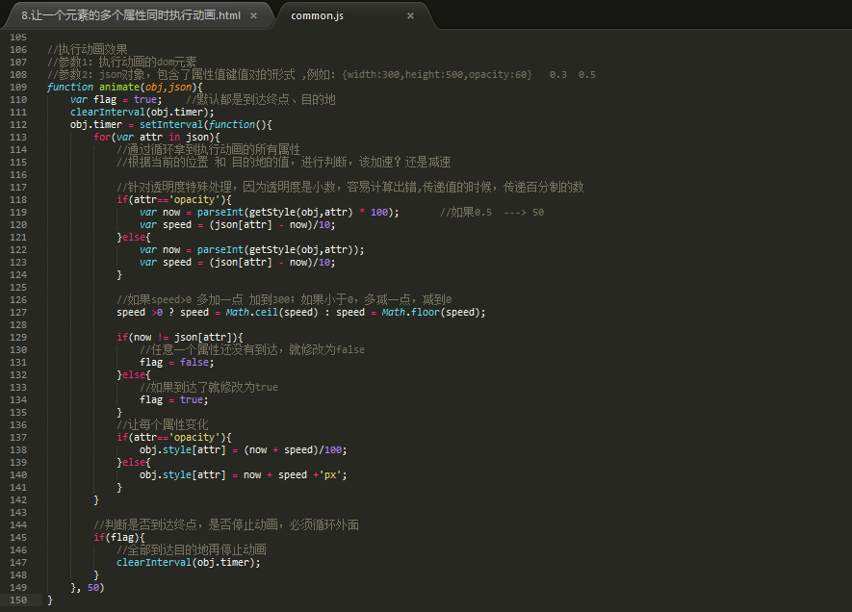
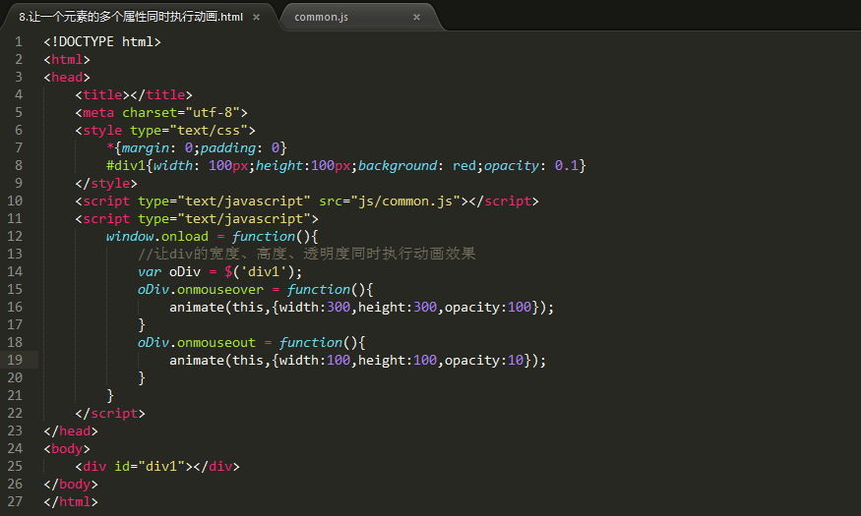

  - 给动画函数传递回调函数
当动画执行完毕，调用回调函数，修改边框
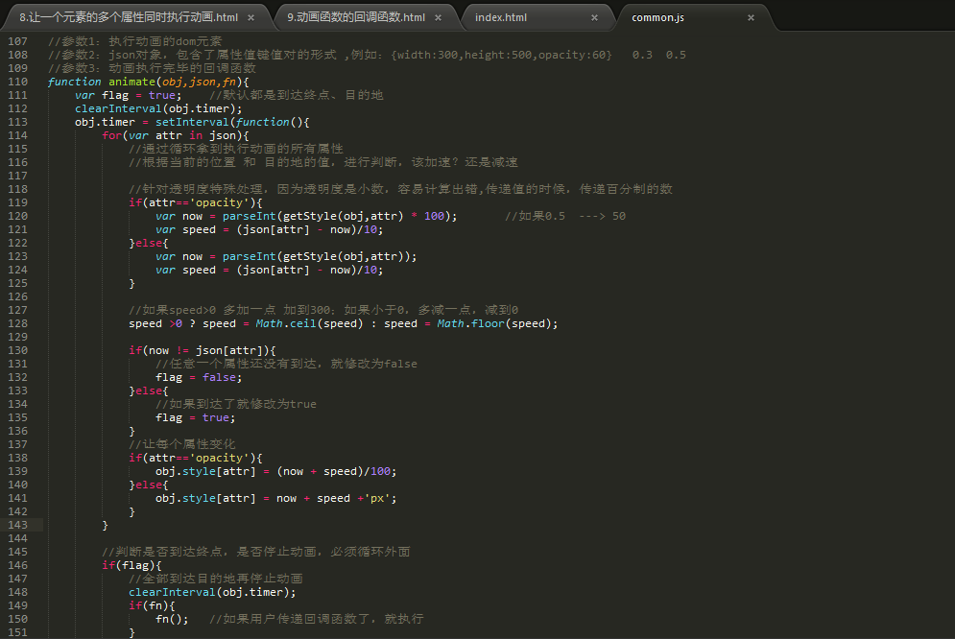
使用动画函数：
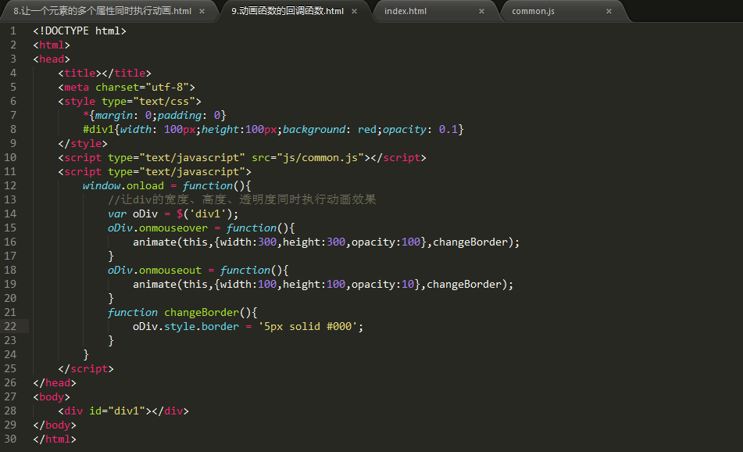

  - 动画函数练习
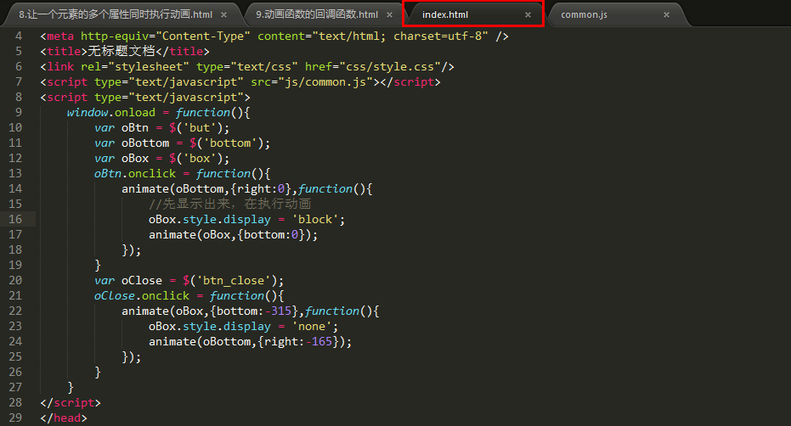

- CSS3动画

圆角
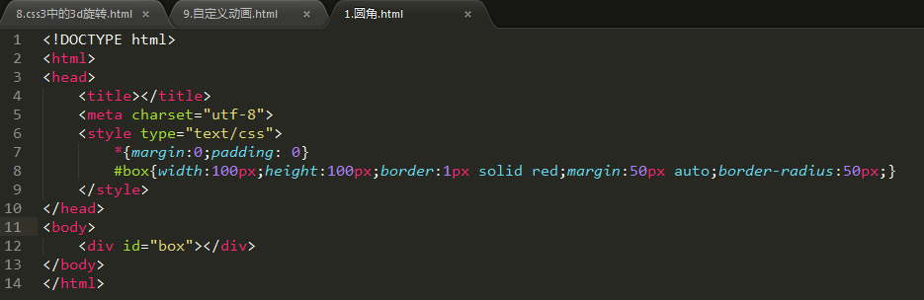

线性渐变：
针对不同的浏览器，需要加上内核前缀，例如：
谷歌浏览器：-webkit-linear-gradient()
IE浏览器：-ms-linear-gradient()
火狐浏览器：-moz-linear-gradient()
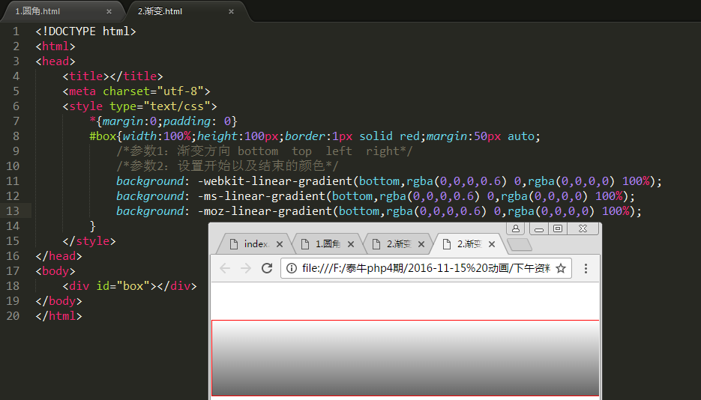

2d转换效果：
这些动画效果，我们通常结合过渡的效果实现

过渡：transition：
参数1：执行过渡效果的css属性（）
参数2：执行过渡效果持续的时间（单位是秒，可以写小数）
参数3：执行过渡的速度曲线（匀速、加速、减速）
默认：ease,先快，然后平缓
linear：匀速执行
参数4：延迟多长时间
说明：不同的浏览器的兼容性也是不一样的，
谷歌浏览器：-webkit-transition()
IE浏览器：-ms-transition()
火狐浏览器：-moz-transition()

平移：
transform:translate(x轴平移的距离，y轴平移的距离)
简洁的写法：transform:translateX(x轴平移的距离)
说明：最好加上浏览器的兼容性的代码
谷歌浏览器：-webkit-transfrom = translateX()
IE浏览器：-ms-transfrom = translateX()
火狐浏览器：-moz-transfrom = translateX()
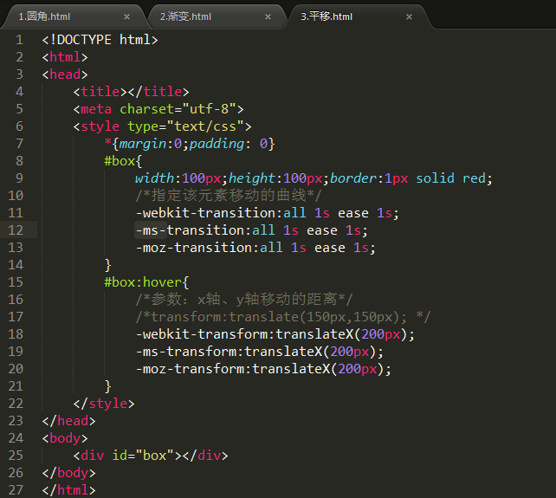
缩放：
transform:scale(缩放的倍数)
最好加上浏览器兼容性的处理
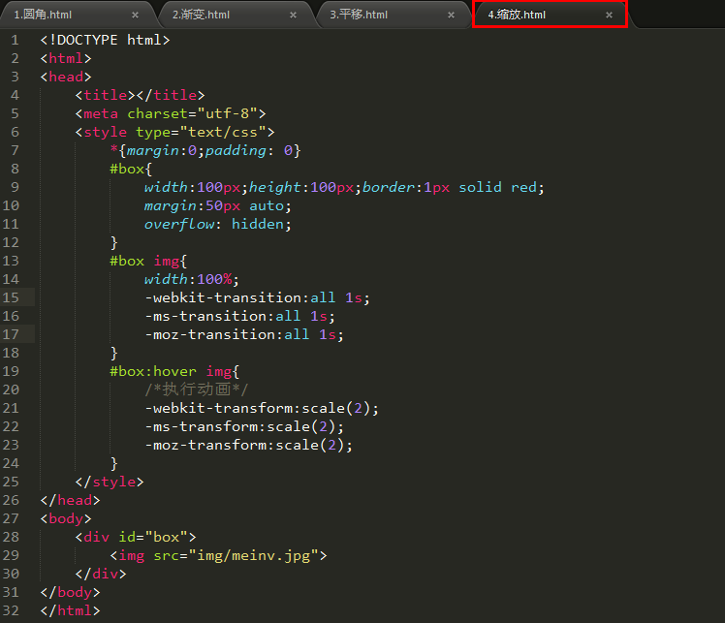
旋转：
rotate(旋转的度数)
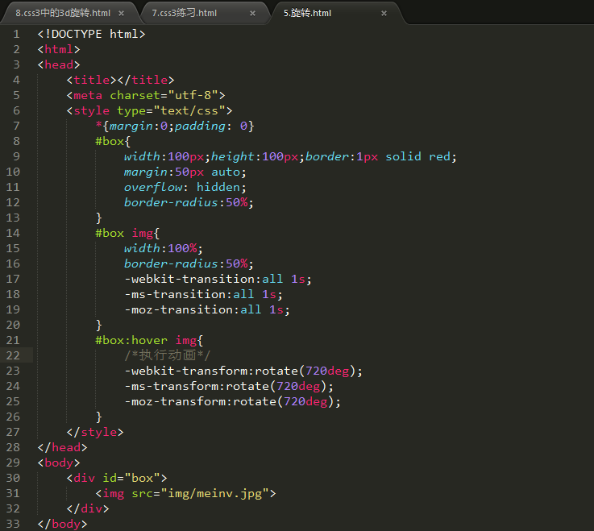

京东手机显示的案例：
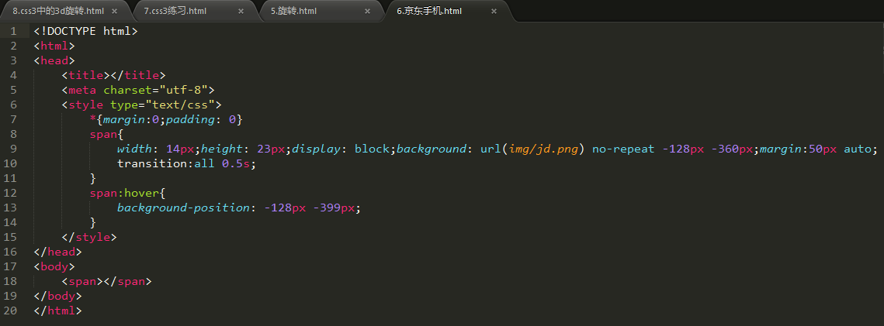

平移、缩放综合练习：
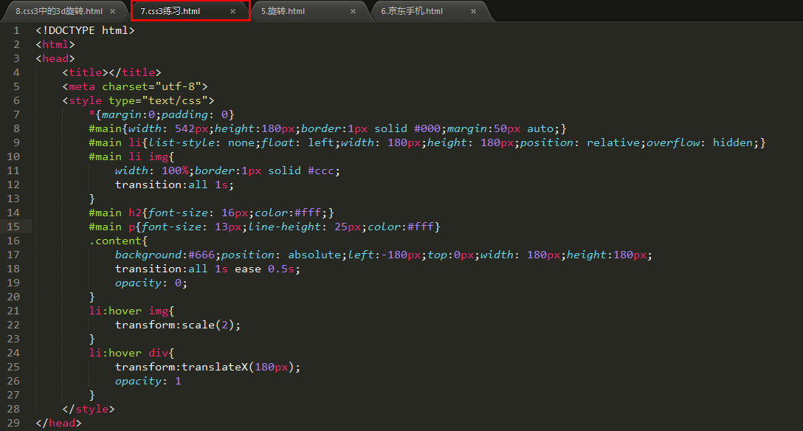



3d转换
transform:rotateX()
transform:rotateY()
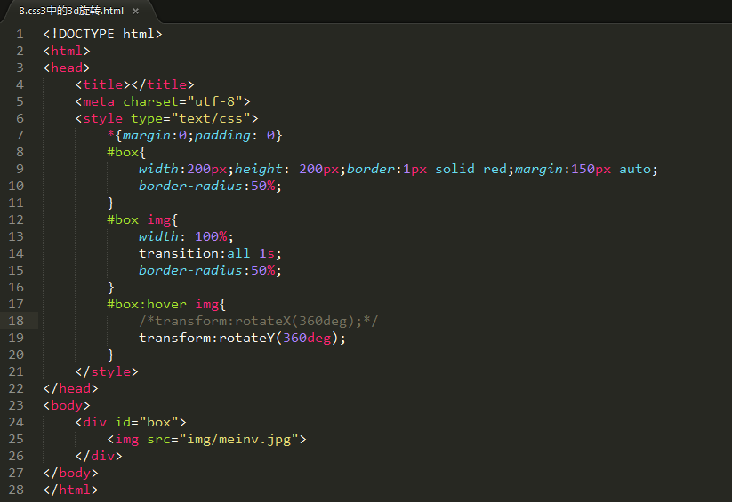

自定义动画：
类似函数
- 先定义动画
@keyframes 动画名称
通过百分数将动画这个整体（从开始到结束，分割成多少部分）
例如，下面的代码将整个动画分割成4部分
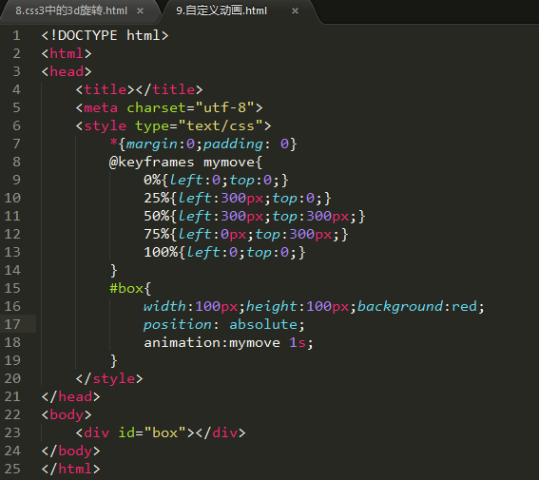

- 调用动画
animation:动画名称 执行的时间

执行自定义动画的参数总结：
参数1：自定义的动画名称
参数2：动画执行的时间
参数3：动画的速度曲线
参数4：延迟执行的时间
参数5：播放的次数，默认是1次，infinite表示循环播放
参数6：下一动画周期时，是正常播放还是逆向播放
参数7：animate-play-state通常单独使用，如果paused表示暂停
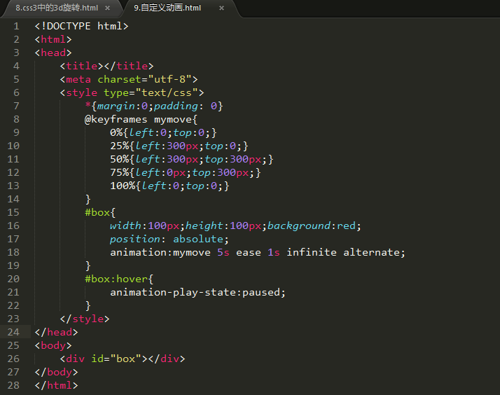

练习：



当动画执行完毕，可以将动画保留在目的地
通过属性：animation-fill-mode:forwards表示将动画停留在目的地

css3新增的一些选择器：
过滤出子元素中的第几个
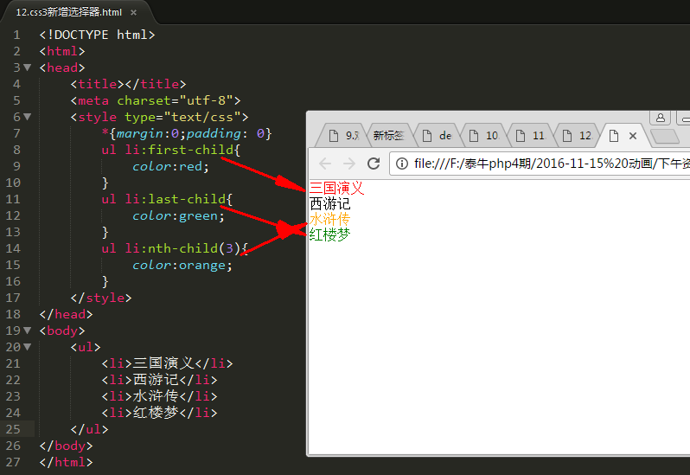

过滤出某个类型中的第几个：
nth-of-type(n)
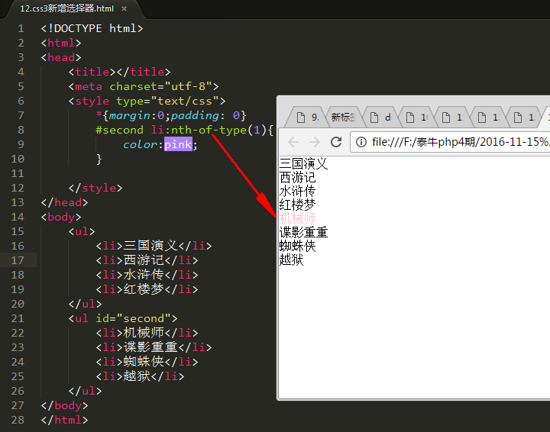

视口：
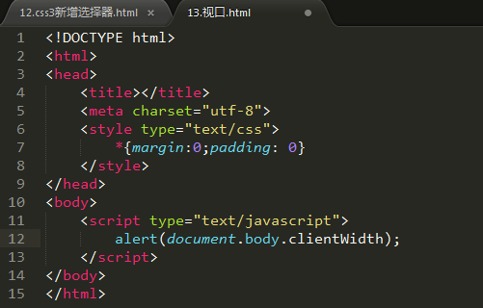

然后我们通过谷歌浏览器的虚拟设备模拟一个手机设备，查看一下使用多少分辨率渲染我们的网页
在浏览器----右击鼠标----检查（审查元素）----
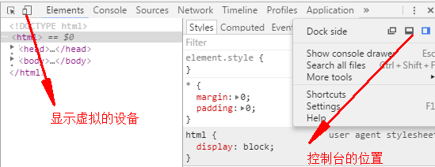
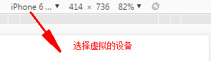
再来测试一下我们前面的网页
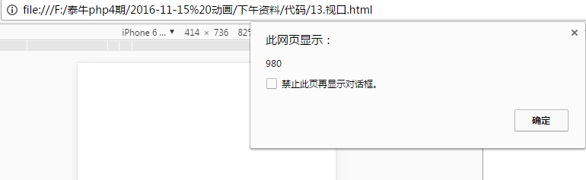
测试之后发现，并没有按照设备的分辨率渲染
需要使用视口，按照设备的分辨率渲染我们的网页
<meta content="width=device-width,initial-scale=1.0,maximum-scale=1.0,user-scalable=no" name="viewport"/>
device-width:表示按照设备的分辨率渲染网页
initial-scale:初始比例，1.0默认比例，不放大、不缩小
user-scalable：no不允许用户放大、缩小

这段视口代码，建议同学们拷贝
最后再测试一把：
发现按照苹果设备的分辨率渲染
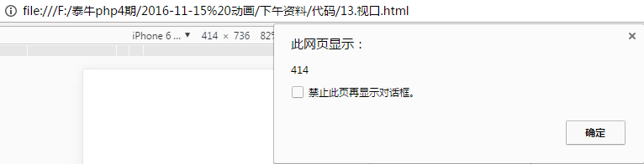

SPA：Single Page App
单页面应用
以前的网页，里面有很多超链接
- html页面里面点击 <a href=”b.html”></a>超链接，进入b页面，这个时候会发送一个新的http请求
手机响应速度 肯定比电脑慢很多

使用SPA单页面应用，原理：
用户点击的所有链接，显示的所有内容都在一个页面里面，然后通过控制这些页面的显示、隐藏，达到页面切换

HTML5 web app Hybrid App
HTML+CSS+JavaScript（AngularJS+ionic）

先搭建欢迎页面的HTML结构：
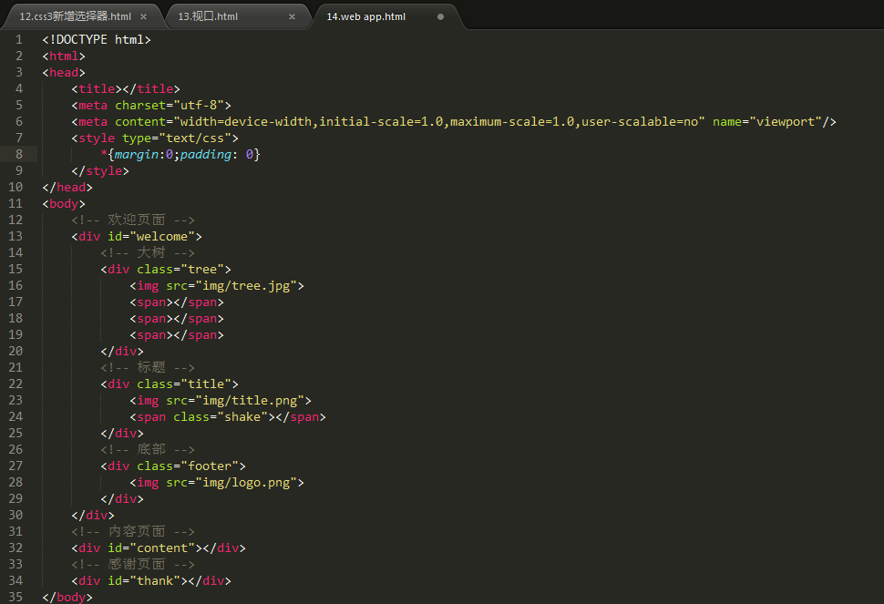

布局css样式：
代码太多，参考：14.web app.html

